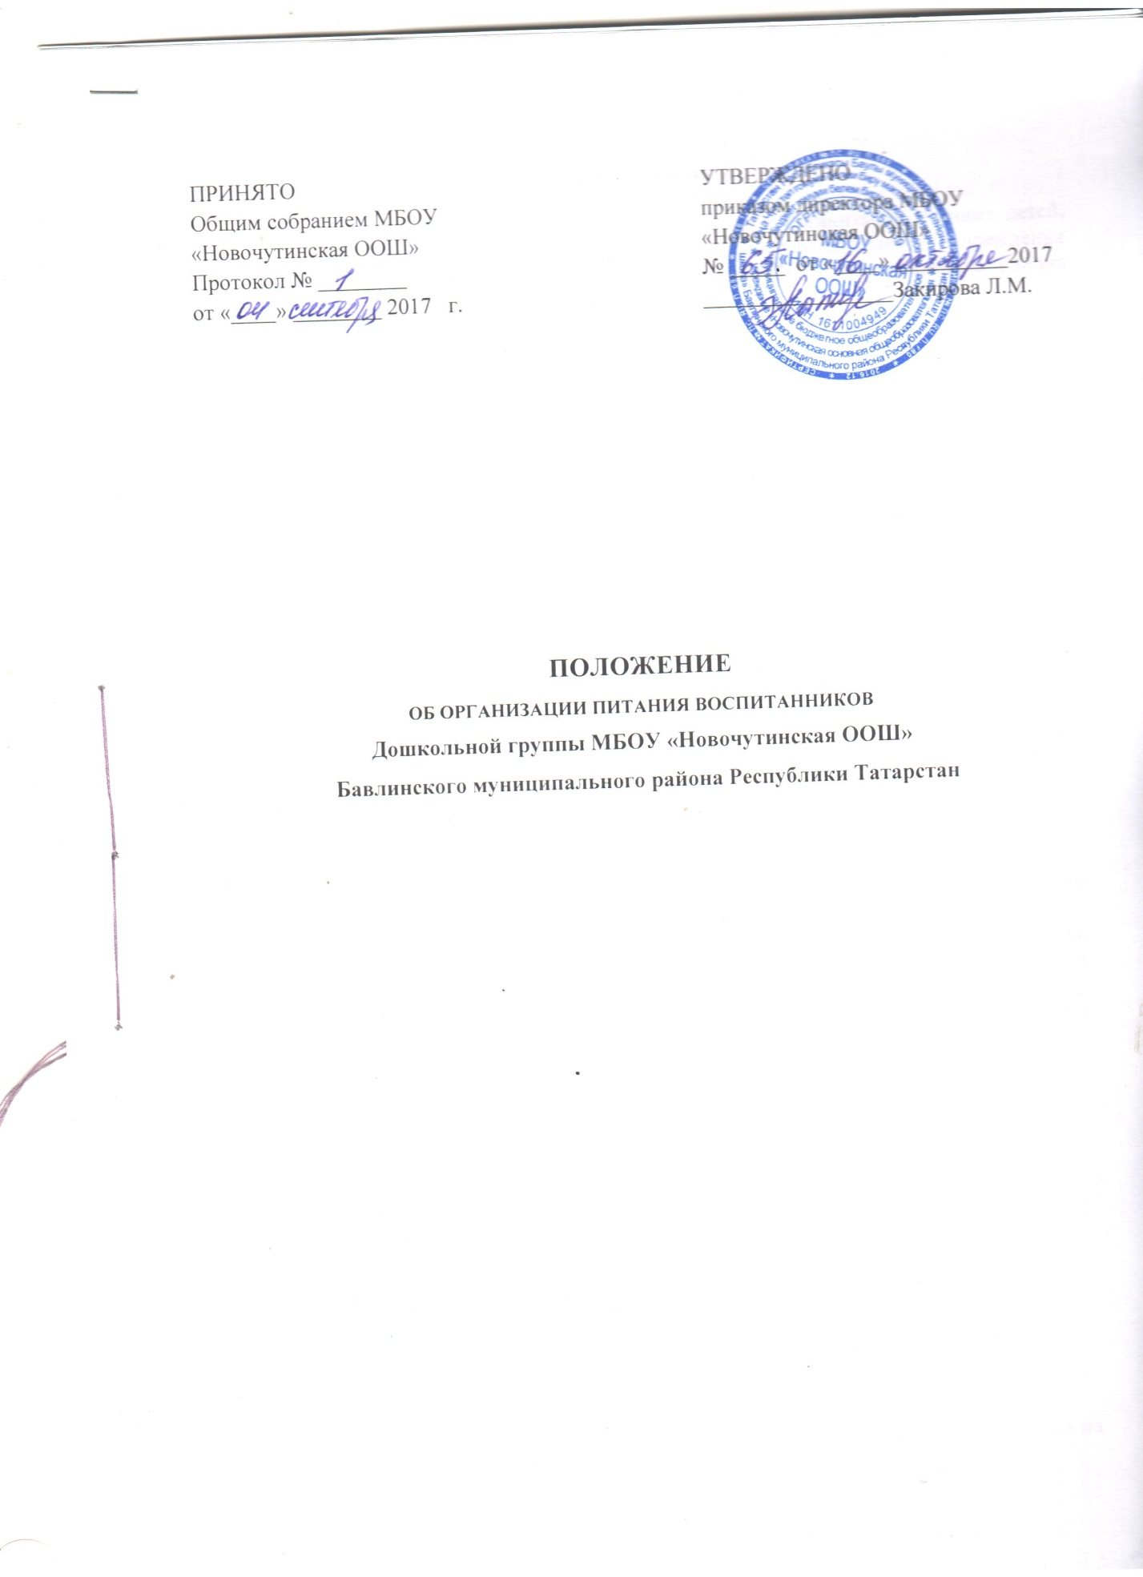

1. Общие положения

1.1. Настоящее Положение устанавливает порядок организации питания детей, сотрудников муниципального бюджетного общеобразовательного учреждения «Новочутинская ООШ» дошкольной группы Бавлинского муниципального района Республики Татарстан (далее- дошкольная группа МБОУ).
1.2. Настоящее Положение разработано в соответствии с постановлением от 15.05.2013г. № 26 « Об утверждении СанПин 2.4.1.3049-13 «Санитарно-эпидемиологические требования к устройству содержанию и организации режима работы дошкольных образовательных организаций»».
1.3. Основными задачами при организации питания в дошкольной группе МБОУ являются:
- обеспечение воспитанников питанием, соответствующим возрастным физиологическим потребностям в пищевых веществах и энергии, принципам рационального и сбалансированного питания;
- гарантированное качество и безопасность питания и пищевых продуктов, используемых в питании;
- предупреждение (профилактика) среди воспитанников и обучающихся инфекционных и неинфекционных заболеваний, связанных с фактором питания;
- пропаганда принципов здорового и полноценного питания.
1.5. Настоящее Положение является локальным актом, принимается Общим собранием и утверждается директором МБОУ.

2. Организация питания на пищеблоке

2.1. Воспитанники получают четырехразовое питание, обеспечивающее — 80% суточного рациона. При этом завтрак должен составлять 25% суточной калорийности, второй завтрак -5%, обед — 35%, уплотненный полдник — 30%.
2.2. Объем пищи и выход блюд должны строго соответствовать возрасту воспитанников.
2.3. Питание осуществляется в соответствии с примерным 10-дневным меню, разработанным на основе физиологических потребностей в пищевых веществах и норм питания детей дошкольного возраста.
2.4. На основе примерного 10-дневного меню ежедневно составляется меню-требование на следующий день.
2.5. При составлении меню учитываются:
- среднесуточный набор продуктов для каждой возрастной группы;
- объем блюд для этих возрастных групп;
- нормы физиологических потребностей;
- нормы потерь при холодной и тепловой обработке продуктов;
- выход готовых блюд;
- нормы взаимозаменяемости продуктов при приготовлении блюд;
- данные о химическом составе блюд;
- требования Роспотребнадзора в отношении запрещенных продуктов и блюд,
использование которых может стать причиной возникновения желудочно-кишечного
заболевания, отравления.
- сведениями о стоимости и наличии продуктов.
2.6. Меню-требование является основным документом для приготовления пищи на пищеблоке.
2.7. Вносить изменения в утвержденное меню-раскладку без согласования с директором запрещается.
2.8. При необходимости внесения изменения в меню (несвоевременный завоз продуктов, недоброкачественность продукта) в меню-раскладку вносятся изменения и заверяются подписью директора
2.9. Для обеспечения преемственности питания родителей (законных представителей) информируют об ассортименте питания воспитанников, вывешивая меню на раздаче, в приемной, с указанием полного наименования блюд.
2.10. Ежедневно ведется учет питающихся воспитанников и сотрудников, количество которых указывается на бланке меню.
2.11. Объем приготовленной пищи должен соответствовать количеству воспитанников и объему разовых порций.
2.12. Выдавать готовую пищу воспитанникам следует только с разрешения бракеражной комиссии после снятия им пробы и записи в бракеражном журнале результатов оценки готовых блюд. При этом в журнале отмечается результат пробы каждого блюда.
2.13. В целях профилактики гиповитаминозов, непосредственно перед раздачей, поваром осуществляется С- витаминизация III блюда.
2.14. Выдача пищи на группу осуществляется строго по графику в соответствии с режимом группы.

3. Организация питания воспитанников в группе и сотрудников

3.1. Работа по организации питания воспитанников осуществляется под руководством воспитателей, младшего воспитателя и заключается:
- в создании безопасных условий при подготовке и во время приема пищи;
- в формировании у воспитанников культурно-гигиенических навыков во время приема пищи.
3.2. Получение пищи осуществляется строго по графику, утвержденному директором МБОУ.
3.3. Привлекать воспитанников к получению пищи с пищеблока категорически запрещается.
3.4. Пред раздачей пищи младший воспитатель обязан:
- промыть столы горячей водой с мылом;
- тщательно вымыть руки;
- надеть специальную одежду для получения и раздачи пищи;
- сервировать столы в соответствии с приемом пищи.
3.5. К сервировке столов могут привлекаться дети старшего возраста.
3.6. С целью формирования трудовых навыков и воспитания самостоятельности во время дежурства по столовой педагогам необходимо сочетать работу дежурных и каждого ребенка (например: салфетницы собирают дежурные, а тарелки за собой убирают дети).
3.7. Во время раздачи пищи категорически запрещается нахождение воспитанников в обеденной зоне.
3.8. Подача блюд и прием пищи в обед осуществляется в следующем порядке:
- во время сервировки столов на столы ставятся хлебные тарелки с хлебом;
- разливают III блюдо;
- в салатницы, согласно меню, раскладывают салат (порционные овощи);
- подается первое блюдо;
- воспитанники начинают прием пищи с салата (порционных овощей);
- по мере употребления первого блюда подается второе блюдо;
- прием пищи заканчивается приемом третьего блюда.
3.9. Прием пищи педагогами, воспитанниками может осуществляться одновременно.
.

4. Порядок учета питания, поступления и контроля денежных средств
на продукты питания

4.1. К началу учебного года директором МБОУ издается приказ о назначении ответственного за питание и определяются его функциональные обязанности.
4.2. На основании фактического числа присутствующих воспитанников ответственный по питанию составляет меню-раскладку на следующий день, по которому составляется меню-требование и выдаются продукты со склада.
4.3. В день приготовления пищи, в 8.00 педагог подает сведения о фактическом присутствии воспитанников , отмечают количество присутствующих в бланке меню, которое пересчитывается ответственным по питанию и передается на пищеблок.
4.4. В случае снижения численности воспитанников, если закладка продуктов для приготовления завтрака произошла, порции отпускаются другим детям, как дополнительное питание, главным образом детям старшего дошкольного возраста в виде увеличения нормы блюда.
4.5. С последующим приемом пищи (обед, полдник) воспитанники, отсутствующие в дошкольном учреждении, снимаются с питания, а продукты, оставшиеся невостребованными, возвращаются на склад. Возврат продуктов, выписанных по меню для приготовления обеда, не производится, если они прошли кулинарную обработку в соответствии с технологией приготовления детского питания:
- мясо, куры, так как перед закладкой, производимой в 7.30 ч., дефростируют
- (размораживают). Повторной заморозке указанная продукция не подлежит;
- овощи, если они прошли тепловую обработку;
- продукты, у которых срок реализации не позволяет их дальнейшее хранение.
4.6. Возврату подлежат продукты: яйцо, консервация (овощная, фруктовая), , кондитерские изделия, масло сливочное, масло растительное, сахар, крупы, макароны, фрукты, овощи.
4.7. Если на завтрак пришло больше воспитанников , чем было заявлено, то для всех детей уменьшают выход блюд, и вносятся изменения в меню на последующие виды приема пищи в соответствии с количеством прибывших воспитанников. Ответственному по питанию необходимо предусматривать необходимость дополнения продуктов (мясо, овощи, фрукты, яйцо и т.д.)
4.8. Учет продуктов ведется в накопительной ведомости. Записи в ведомости производятся на основании первичных документов в количественном и суммовом выражении. В конце месяца в ведомости подсчитываются итоги.
4.9. Начисление оплаты за питание производится на основании табелей посещаемости, которые заполняют педагоги. Число детодней по табелям посещаемости должно строго соответствовать числу воспитанников, состоящих на питании в меню-требовании.

5. Документация

5.1. В дошкольном учреждении должны быть следующие документы по вопросам организации питания (регламентирующие и учётные, подтверждающие расходы по питанию):

- Положение об организации питания воспитанников.
- Приказ директора о назначении ответственных за организацию питания лиц с возложением на них функций контроля
- Справки, акты, аналитические материалы по вопросам организации питания.
- Меню-раскладка, меню-требование;
- Журнал бракеража готовой продукции.
- Журнал бракеража поступающего продовольственного сырья и пищевых продуктов.

6. Заключительные положения

6.1. Настоящее положение принимается Общим собранием.
6.2. Все изменения и дополнения в настоящее положение вносятся Общим собранием и принимаются на его заседании.
6.3. Срок действия настоящего положения неограничен. Положение действительно до принятия нового.

